2026年第十三届中国可视化与可视分析大会
数据可视化竞赛 赛道1-II
（ChinaVis Data Challenge 2026 - mini challenge 1-II）
答 卷

参赛队名称：江南大学-Team Cherac-赛道1-II
团队成员： 潘睿哲，江南大学，1104220114@jiangnan.edu.cn，队长
马承芳，江南大学，1193230403@jiangnan.edu.cn，队员
张蕊，江南大学，1193230308@jiangnan.edu.cn，队员
张军，江南大学，指导老师
团队成员是否与报名表一致（是或否）：是
是否学生队（是或否）： 是
使用的分析工具或开发工具（如果使用了自己研发的软件或工具请具体说明）：Python、NumPy、SciPy、Matplotlib、scikit-image、Three.js、WebGL2、D3.js、Vite；自研 Nyx Cosmic Explorer 宇宙学体数据可视分析系统，用于密度体渲染、时间序列统计、宇宙网形态分析与相空间刷选联动。
共计耗费时间（人天）： 60人天
本次比赛结束后，我们是否可以在网络上公布该答卷与视频（是或否）：是

0 系统概览
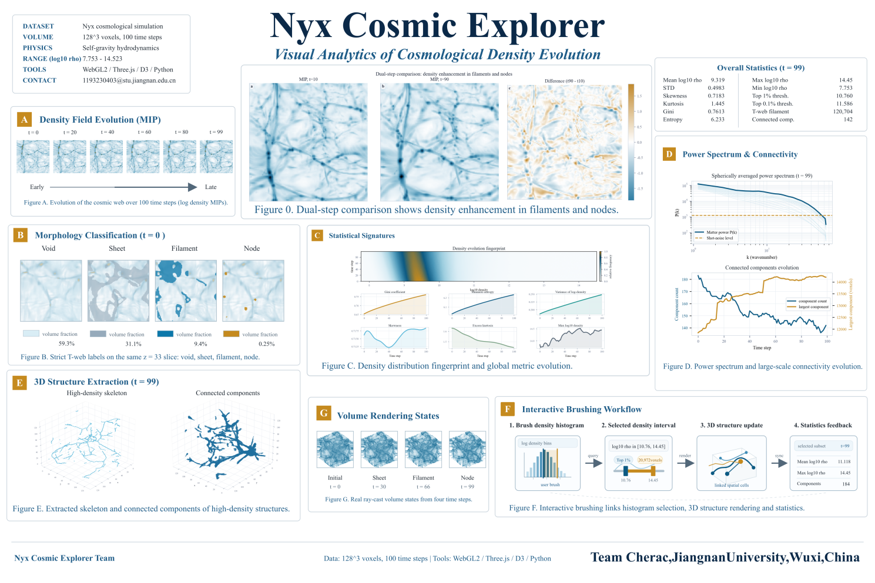
图0-1 Nyx Cosmic Explorer：宇宙密度演化可视分析总览图
“Nyx Cosmic Explorer” 面向 Nyx 宇宙学模拟数据，围绕 100 个时间步、128^3 体素密度场，构建了集时序演化、空间结构、统计特征与交互刷选于一体的可视分析系统。系统将气体密度转换为密度场，展示了宇宙物质由早期弱扰动逐渐演化为片状结构、丝状通道和高密度节点的过程。
A. “密度场演化”视图：展示 t=0 至 t=99 的代表时间步 MIP 结果，呈现宇宙网结构逐渐清晰的过程。
B. “形态分类”视图：展示 void、sheet、filament、node 四类结构及其体积分数，刻画晚期宇宙网的空间组成。
C. “统计特征”视图：通过密度演化图和多指标指标曲线，量化密度分布迁移、离散增强和结构复杂度变化。
D. “功率谱与连通性”视图：展示不同空间尺度上的扰动，并分析高密度连通域合并与骨架形成。
E. “三维结构提取”视图：提取高密度骨架和连通成分，展示丝状通道与节点团块三维空间关系。
F. “交互刷选流程”视图：说明从直方图刷选密度区间，到联动三维结构渲染和统计指标更新的分析流程。
G. “体渲染状态”视图：展示四个代表时间步的体渲染结果，补充表现密度结构在三维空间中的形成过程。
1、采用体数据渲染技术，并设计合适的传递函数和光照效果，展示宇宙演化中密度信息的变化。
1.1 视图简介
本题主要使用制作的软件中的：“探索”页与“参数”页中的体渲染、MIP、等值面、Top1%、Void 和 Marching Cubes 网格视图。这些视图分别对应整体密度场、视线最大密度、高密度边界、极端节点和低密度空洞等不同分析任务。图1-1 展示当前体渲染界面，图1-2 通过 MIP 把三维密度场中最强的丝状骨架压缩到二维平面，便于观察节点和通道的整体分布。
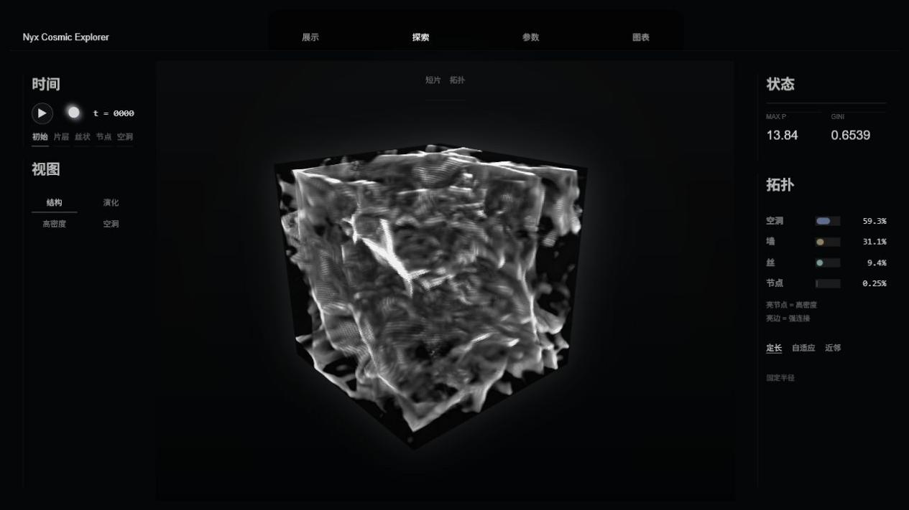
图1-1 探索页体渲染视图
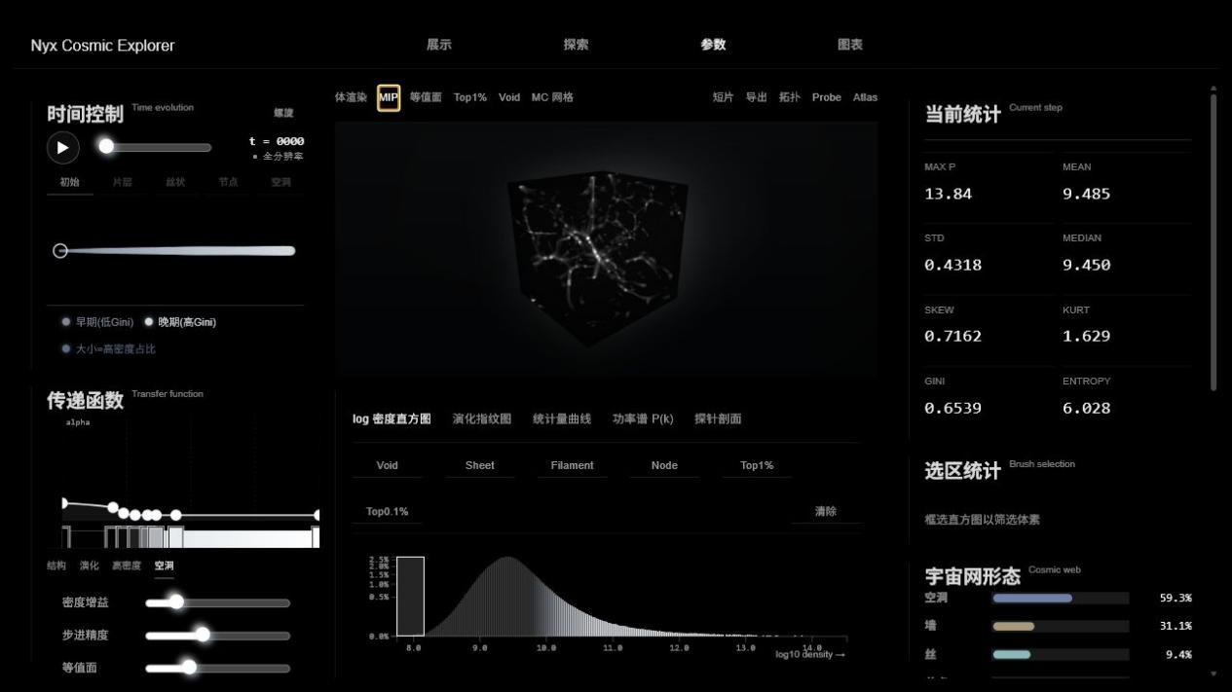
图1-2 MIP 模式突出宇宙网骨架
1.2 传递函数与光照设计
我们首先将气体密度转换为对数密度场，并使用对时间步进行统一：
$$\text{V}\text{(}\text{x}\text{,}\text{t}\text{)=}{\text{log}}_{\text{10}}{\text{ρ}}\text{(}\text{x}\text{,}\text{t}\text{)}$$
$$\text{u}\text{(}\text{x}\text{,}\text{t}\text{)=}\underset{}{\text{min}}\left\{\text{1,}\underset{}{\text{max}}\left\{\text{0,}\frac{\text{V}\text{(}\text{x}\text{,}\text{t}\text{)-}{\text{P}}_{\text{1}}}{{\text{P}}_{\text{99.8}}\text{-}{\text{P}}_{\text{1}}}\right\}\right\}$$
颜色和不透明度由传递函数给出：
$$\text{T}\text{(}\text{u}\text{)=}\left(\text{c}\text{(}\text{u}\text{),}\text{α}\text{(}\text{u}\text{)}\right)$$
其中低密度区透明度接近 0，用于保留空洞的通透感；中等密度区采用浅蓝色和较低不透明度，突出 sheet 与 filament；高密度尾部提高亮度和不透明度，强调节点、团块及丝交汇处。局部光照由密度梯度估计法向：
$$\text{n}\text{(}\text{x}\text{,}\text{t}\text{)=}\frac{\text{∇}\text{V}\text{(}\text{x}\text{,}\text{t}\text{)}}{\left\|\text{∇}\text{V}\text{(}\text{x}\text{,}\text{t}\text{)}\right\|}$$
再结合环境光、漫反射和高光项塑造内部层次。图 1-3 至图 1-5 表明，传递函数能够同时呈现早期弱扰动、中期丝状连接和晚期高密度节点的增强过程。
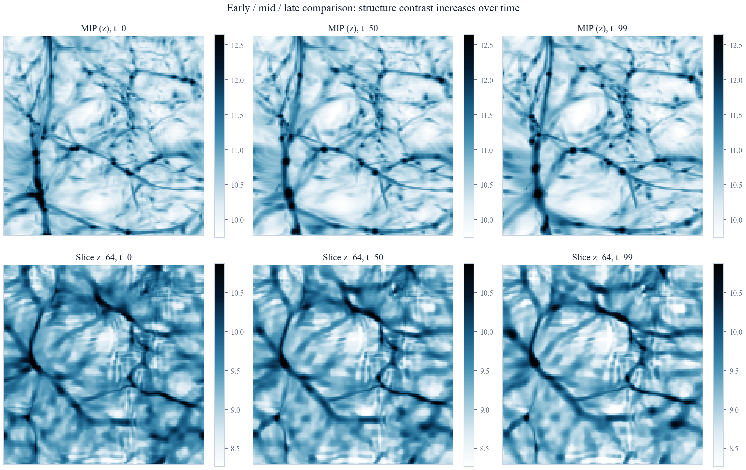
图1-3 早、中、晚时间步切片与投影对比
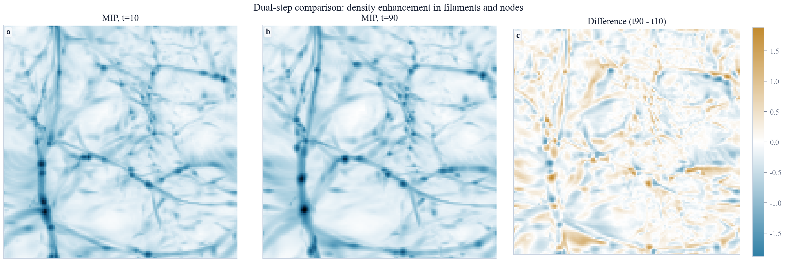
图1-4 双时间步差分显示密度增强
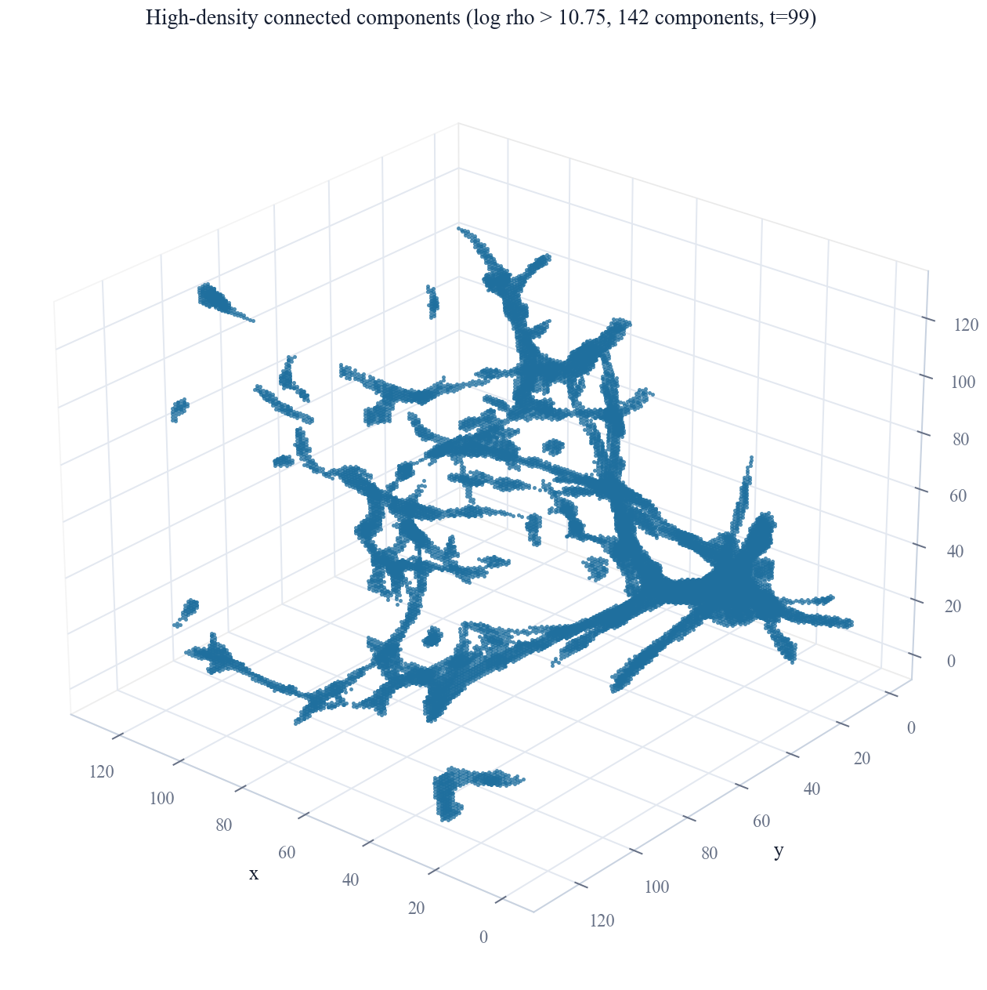
图1-5 三维高密度连通域
2、基于可视化图像结果，归纳宇宙密度的演化特征，总结宇宙结构形成、星系际介质演化的核心规律，阐释可视化技术在宇宙学数据分析中的应用价值。
2.1 视图简介
本题主要使用软件中的 MIP 演化、形态学切片、Top1%/Void 预设和 Lyman-alpha proxy 探针进行分析。
MIP 用于观察宇宙网整体形态随时间的变化，形态学切片用于区分 void、sheet、filament 和 node 等结构，Top1%/Void 预设用于突出极端高密度和低密度区域，Lyman-alpha proxy 探针用于把三维密度结构转换为类似观测吸收信号的剖面结果。
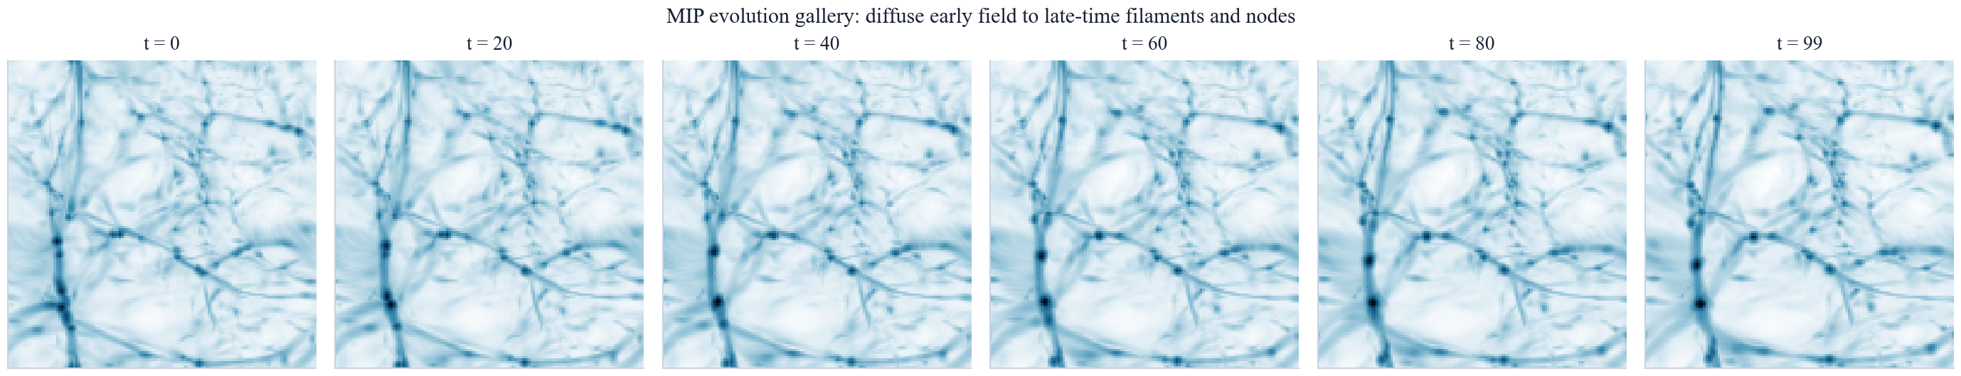
图2-1 六个时间步的 MIP 演化过程
2.2 演化特征
从图 2-1 可以看到，早期密度场整体较为均匀，只存在一些较弱的扰动。随着时间推进，局部高密度区域逐渐增强，原本分散的结构开始连接，形成连续的丝状通道，并在丝状结构交汇处形成更亮、更集中的节点。
图 2-2 的形态学切片进一步说明，空洞区域占据较大体积，片层和丝状结构分布在空洞边界附近，节点则对应物质聚集最强的位置。这表明宇宙结构形成具有一定层级关系：物质从低密度区域向片层聚集，再沿片层交线形成丝状结构，最后在交汇处形成高密度节点。
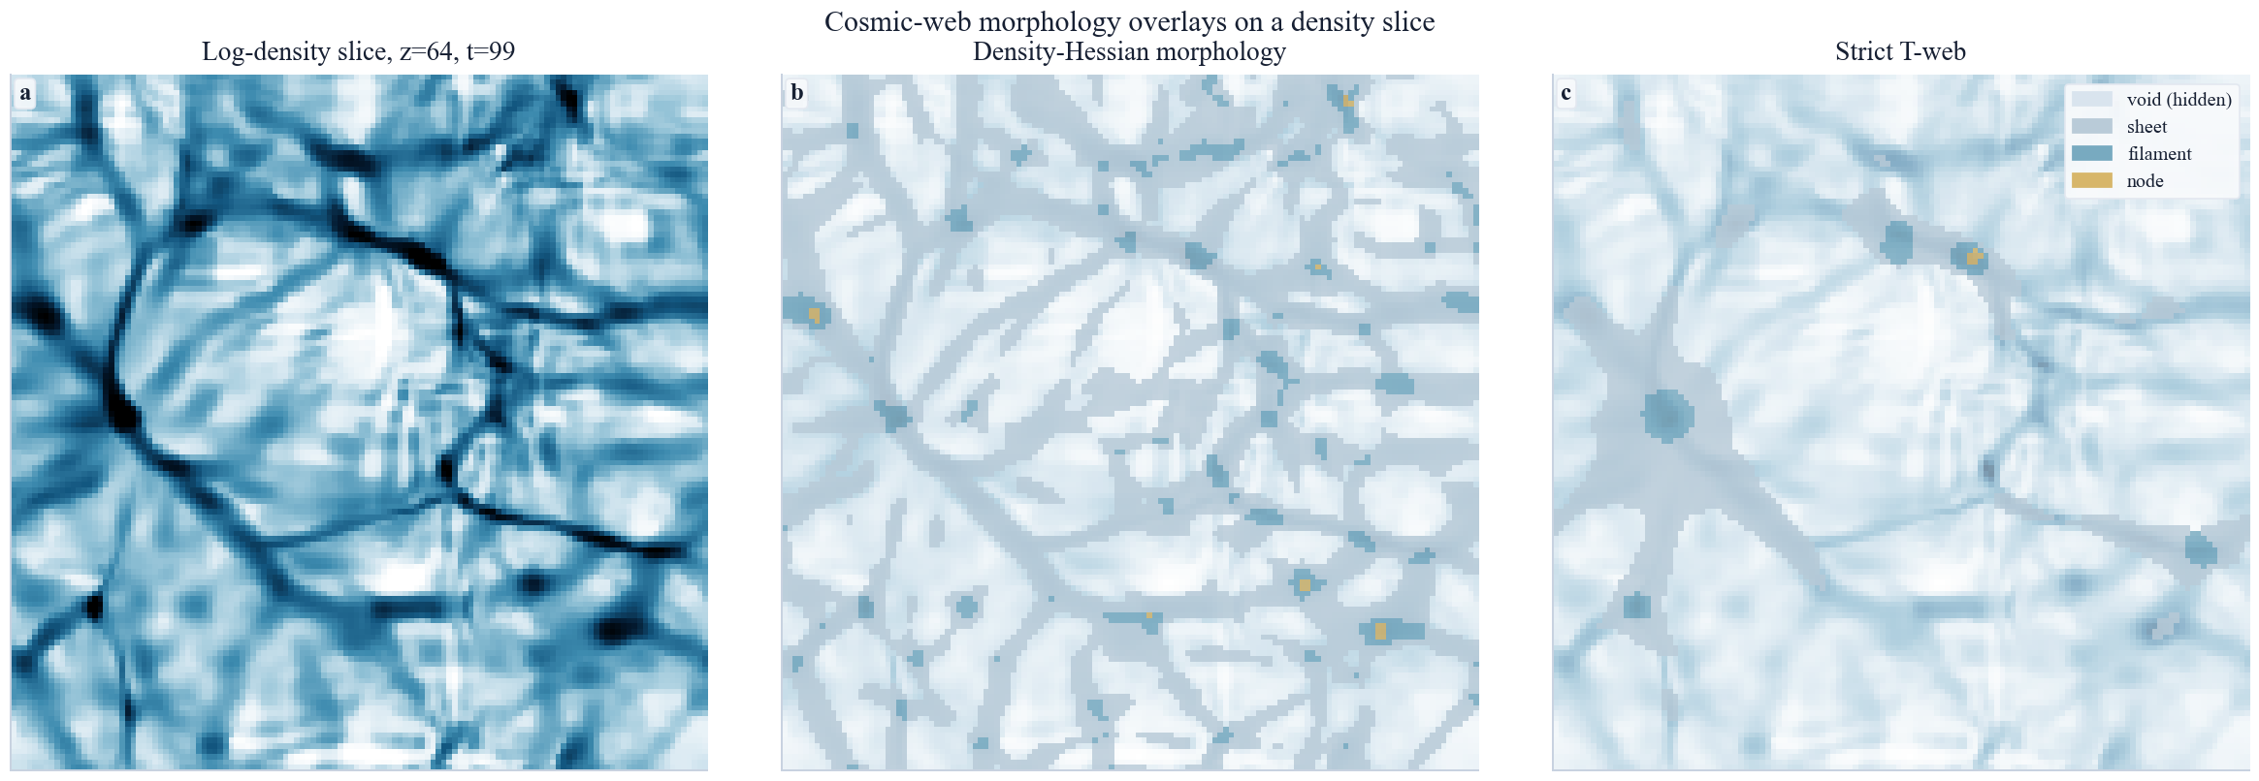
图2-2 形态学切片对比
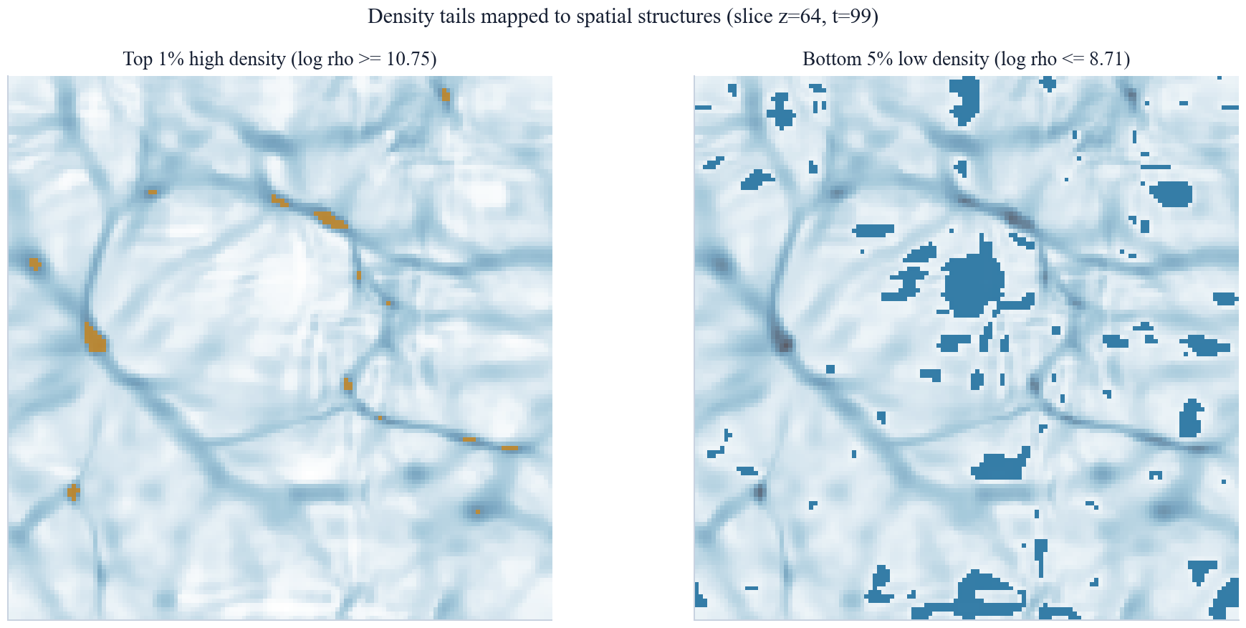
图2-3 Bottom5% 空洞与 Top1% 高密度节点
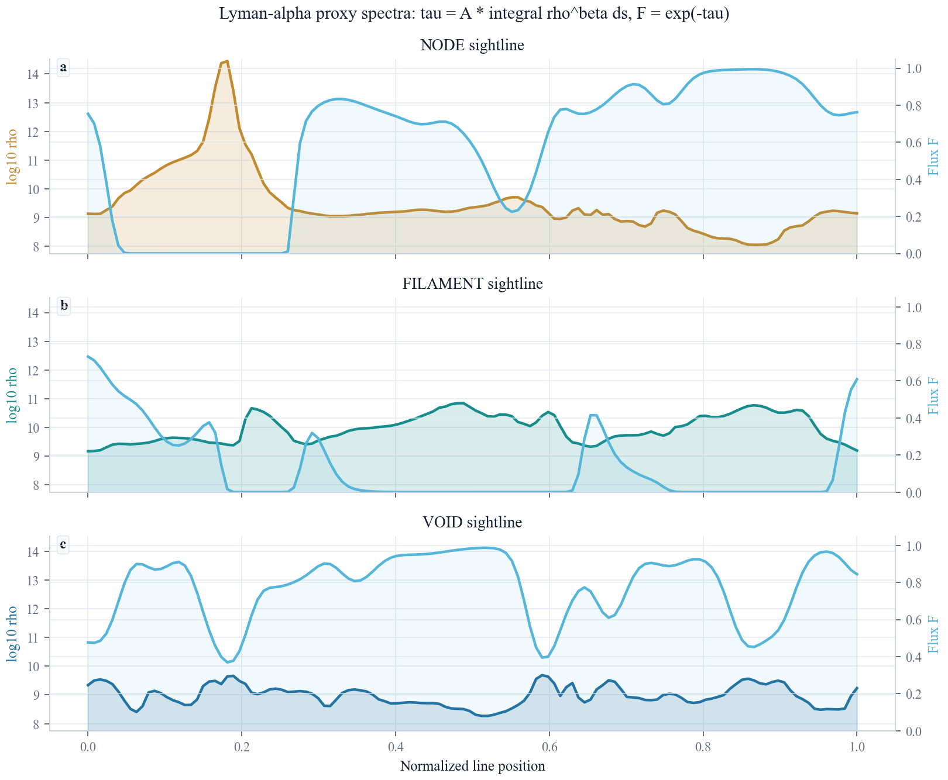
图2-4 不同视线的 Lyman-alpha proxy 光谱

图 2-3 中，Bottom5% 区域大多对应连续的低密度空洞背景，Top1% 区域主要集中在丝状结构交汇处，说明宇宙网中最明显的骨架主要由高密度区域构成。图 2-4 的 Lyman-alpha proxy 结果显示，穿过节点的视线吸收最强，穿过空洞的视线吸收最弱，说明三维密度差异能够通过视线方向上的吸收信号表现出来。
总体来看，宇宙密度场从早期弱扰动状态逐渐演化为由空洞、片层、丝状结构和节点组成的宇宙网。随着时间推进，低密度区域不断扩大，高密度区域逐渐增强，物质在丝状结构和节点附近持续聚集。星系际介质也随之发生重新分布，在空洞中较为稀疏，在丝状结构中形成连续通道，在节点附近达到更高密度。这种分布差异会进一步影响视线方向上的吸收信号，使不同空间结构具有不同的观测表现。
可视化技术能够把复杂的三维体数据转化为直观图像，帮助我们直接观察宇宙网从弱扰动到清晰结构的形成过程。通过 MIP、形态学切片、Top1%/Void 预设和 Lyman-alpha proxy 探针，可以从整体形态、局部结构和观测信号三个角度进行对比分析。这样不仅能看出密度分布如何变化，也能进一步理解空间结构与星系际介质吸收特征之间的联系。
3、宇宙密度时序统计特征分析：早期宇宙物质分布相对均匀，密度数值高度集中于均值区间。在100个演化时间步长的暗物质引力持续作用下，宇宙物质不断聚集坍缩，整体呈现显著的“团块化”特征，密度数值波动幅度持续增大，逐步形成极端低密度宇宙空洞与极端高密度结构峰值的两极分化分布。自主统计每个时间步长的气体密度数据，构建密度对数直方图，量化追踪全域密度分布随时间的演化偏移规律。
3.1 统计指标
本题对 100 个时间步的气体密度数据进行统计分析，用于追踪宇宙密度分布随时间的变化。
早期密度场整体较为均匀，大部分密度值集中在均值附近。随着演化推进，物质在引力作用下逐渐向局部高密度区域聚集，密度分布的离散程度不断增大，最终形成低密度空洞和高密度峰值同时存在的分布特征。为量化这一过程，本文构建了每个时间步的 log 密度直方图，并计算均值、方差、Gini 系数、功率谱和高密度连通域等指标。
$$\text{V}\text{(}\text{x}\text{,}\text{t}\text{)=}{\text{log}}_{\text{10}}{\text{ρ}}\text{(}\text{x}\text{,}\text{t}\text{)}$$
$$\bar{\text{V}}\text{(}\text{t}\text{)=}\frac{\text{1}}{\text{N}}\sum_{\text{x}\text{∈Ω}}{\text{V}}\text{(}\text{x}\text{,}\text{t}\text{)}$$
$${\text{σ}}_{\text{V}}^{\text{2}}\text{(}\text{t}\text{)=}\frac{\text{1}}{\text{N}}\sum_{\text{x}\text{∈Ω}}{{\left(\text{V}\text{(}\text{x}\text{,}\text{t}\text{)-}\bar{\text{V}}\text{(}\text{t}\text{)}\right)}^{\text{2}}}$$
$$\bar{\text{ρ}}\text{(}\text{t}\text{)=}\frac{\text{1}}{\text{N}}\sum_{\text{x}\text{∈Ω}}{\text{1}}{\text{0}}^{\text{V}\text{(}\text{x}\text{,}\text{t}\text{)}}$$
$$\text{δ}\text{(}\text{x}\text{,}\text{t}\text{)=}\frac{\text{1}{\text{0}}^{\text{V}\text{(}\text{x}\text{,}\text{t}\text{)}}\text{-}\bar{\text{ρ}}\text{(}\text{t}\text{)}}{\bar{\text{ρ}}\text{(}\text{t}\text{)}}$$
$$\text{P}\text{(}\text{k}\text{,}\text{t}\text{)=}{\left\langle {\left|\hat{\text{δ}}\text{(}\text{k}\text{,}\text{t}\text{)}\right|}^{\text{2}}\right\rangle }_{\text{‖}\text{k}\text{‖=}\text{k}}$$
其中$\text{，Ω}$ 表示全部体素集合，$\text{N}\text{=12}{\text{8}}^{\text{3}}$.$\bar{\text{V}}\text{(}\text{t}\text{)}$与 ${\text{σ}}_{\text{V}}^{\text{2}}\text{(}\text{t}\text{)}$ 描述对数密度分布的中心和离散程度，$\bar{\text{ρ}}\text{(}\text{t}\text{)}$用于验证原密度尺度下的质量稳定性，$\text{P}\text{(}\text{k}\text{,}\text{t}\text{)}$则反映不同空间频率上的结构增长。
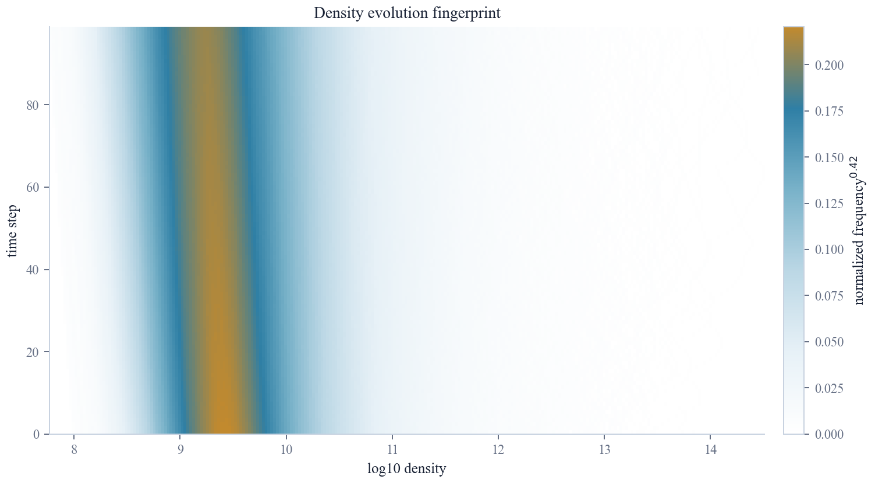
图3-1 密度演化指纹图
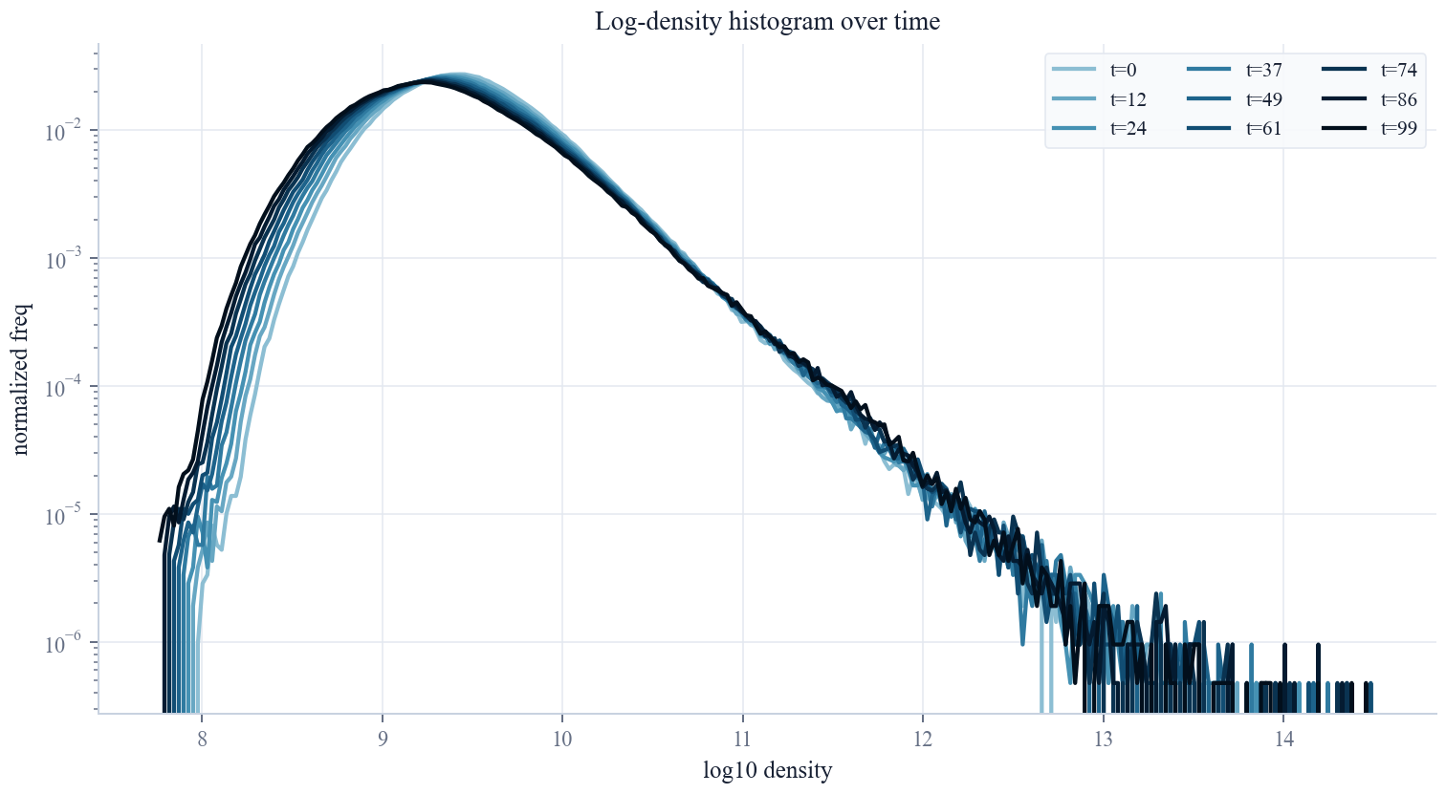
图3-2 log 密度直方图随时间变化
3.2 统计发现
从数据检查结果来看，全局 log 密度范围约为 7.753 到 14.523，没有出现 0、负值、NaN 或 Inf 等异常值。将 log 密度还原到原密度尺度后，整体均值基本稳定，说明预处理没有明显改变数据的整体密度水平。
结合图 3-1 和图 3-2 可以看到，密度分布的主峰位置变化较小，但高密度一侧的尾部逐渐变厚。这说明随着时间推进，普通密度区域仍占主要部分，同时少量区域的密度持续升高，物质分布开始向高密度区域集中。图 3-3 中的统计曲线也支持这一趋势：最大 log 密度从约 13.84 增加到 14.45，Gini 系数从 0.654 上升到 0.761，方差从 0.187 增加到 0.249，说明密度分布的不均匀程度和波动幅度都在增加。
图 3-4 的功率谱整体抬升，表明不同空间尺度上的密度扰动都在增长，其中中小尺度扰动的增强对应局部团块和丝状结构的形成。图 3-5 中，高密度连通域数量逐渐减少，最大连通域持续扩大，说明早期分散的高密度斑块在演化过程中逐渐连接，形成更连续的宇宙网骨架。
总体来看，统计结果与前面的可视化结果相互印证。宇宙密度场从早期相对均匀的状态，逐渐演化出更明显的团块化特征；高密度区域不断增强并连接成网，低密度区域则逐渐形成空洞背景。这说明密度直方图、全局统计指标、功率谱和连通域分析能够从不同角度量化宇宙结构的形成过程。
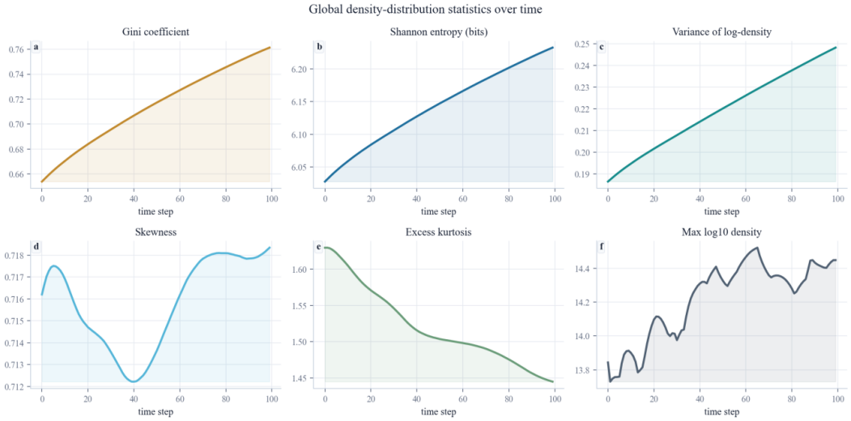
图3-3 全局统计量曲线
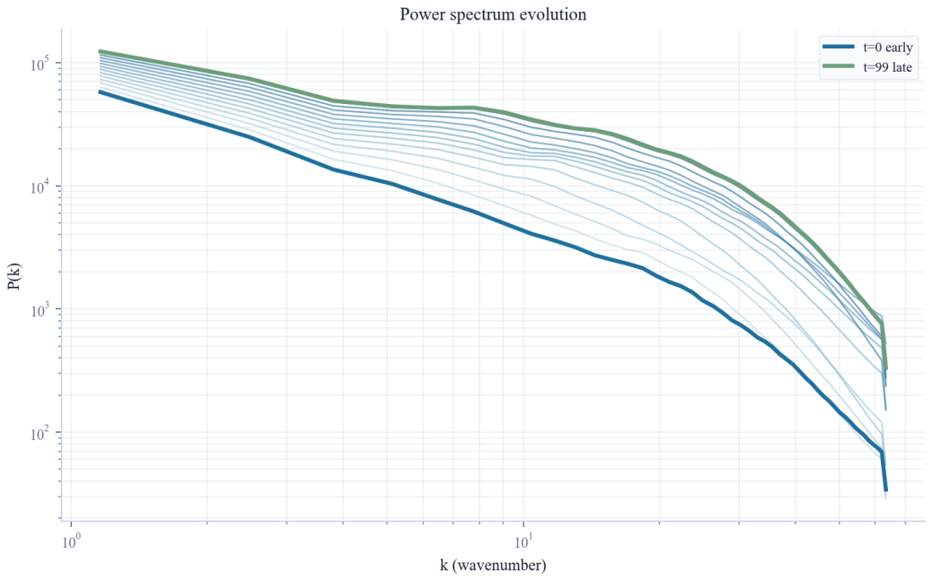
图3-4 功率谱演化
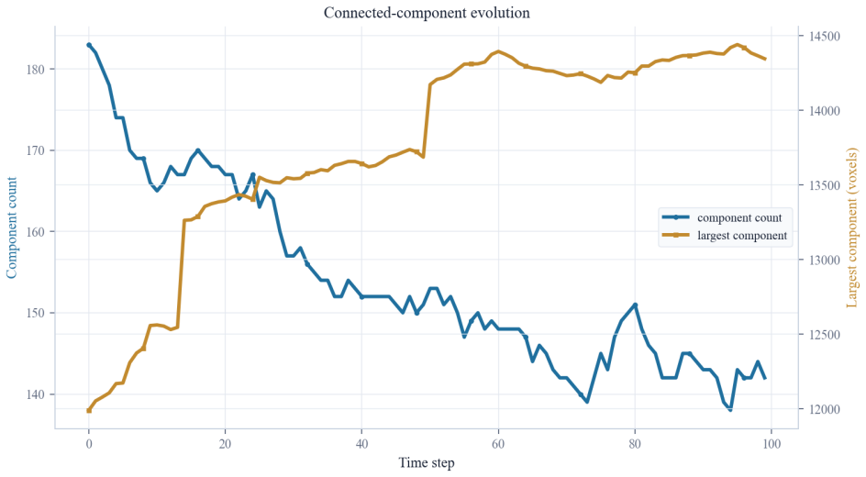
图3-5 高密度连通域演化
4、相空间交互式刷选可视分析：搭建联动式交互可视分析仪表盘，实现基于相空间的筛选分析功能。支持用户在统计直方图中自定义框选特定密度区间，例如筛选占比1%的极高密度区间。系统可实时联动三维空间视图，快速渲染匹配该密度阈值的物理单元格数据，直观验证直方图高密度尾部数据与宇宙网节点致密结构的对应关系，实现统计特征与空间物理结构的双向关联分析。
4.1 交互逻辑
本题搭建了一个联动式交互可视分析仪表盘，用于分析密度统计分布与三维空间结构之间的对应关系。系统以 log 密度直方图作为刷选入口，用户可以手动选择某一段密度区间，也可以直接使用 Void、Sheet、Filament、Node、Top1% 和 Top0.1% 等语义预设。完成刷选后，系统会得到对应的体素集合，并在三维视图中实时显示这些体素所在的位置。
所选区间可以表示为：
$$\text{Ω[}\text{a}\text{,}\text{b}\text{](}\text{t}\text{)=}\text{x}\text{|}\text{a}\text{≤}\text{V}\text{(}\text{x}\text{,}\text{t}\text{)≤}\text{b}$$
$$\text{η}\text{[}\text{a}\text{,}\text{b}\text{](}\text{t}\text{)=|Ω[}\text{a}\text{,}\text{b}\text{](}\text{t}\text{)|/}\text{N}$$
其中 η 表示所选区间的体素占比。WebGL 着色器根据该集合实时过滤体渲染结果，右侧面板同步给出体素数、占比、均值和最大密度。系统还提供 Void、Sheet、Filament、Node、Top1% 和 Top0.1% 等语义预设，使用户可以从统计分布快速跳转到宇宙网结构。
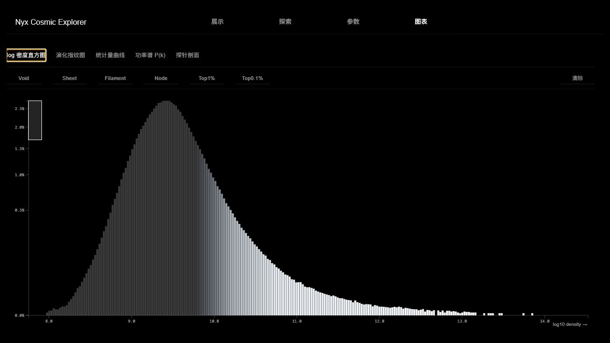
图4-1 图表页直方图刷选入口
4.2 案例分析
在图 4-2 中选择 Node 区间后，三维视图中显示出的区域主要集中在高密度团块和丝状结构交汇处。这说明直方图中的高密度尾部，对应宇宙网中的节点结构。节点区域的体素数量较少，但密度值较高，是物质聚集最明显的位置。
在图 4-3 中选择 Filament 区间后，系统保留下来的是连续的中高密度通道。这些通道分布在不同节点之间，体现了丝状结构的连接作用。与节点相比，Filament 区域的密度没有达到最高值，但空间分布更加连续，能够反映物质沿丝状结构聚集和传递的过程。
图 4-4 的 Probe 面板可以沿指定视线查看密度变化，把三维空间中的结构转换为一维剖面结果。通过探针曲线，可以进一步观察视线是否经过节点、丝状结构或空洞区域。总体来看，该仪表盘能够把直方图刷选、三维空间显示和剖面分析结合起来，帮助用户理解不同密度区间对应的宇宙网结构。
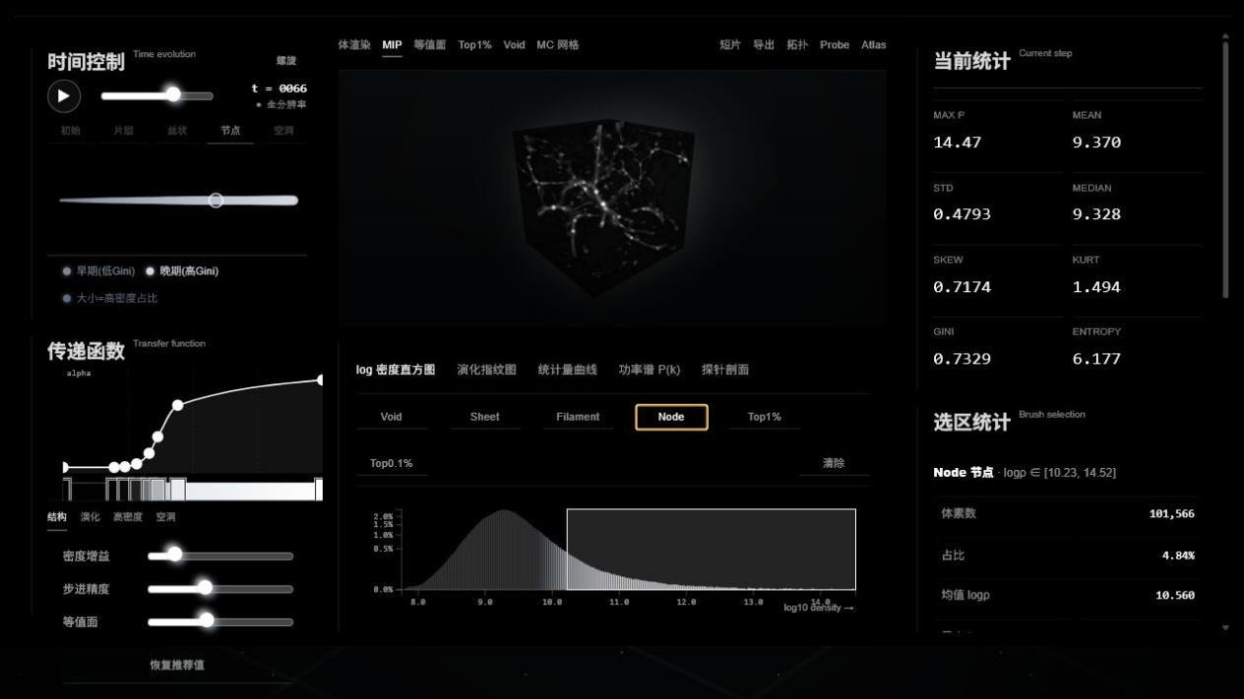
图4-2 Node 刷选联动
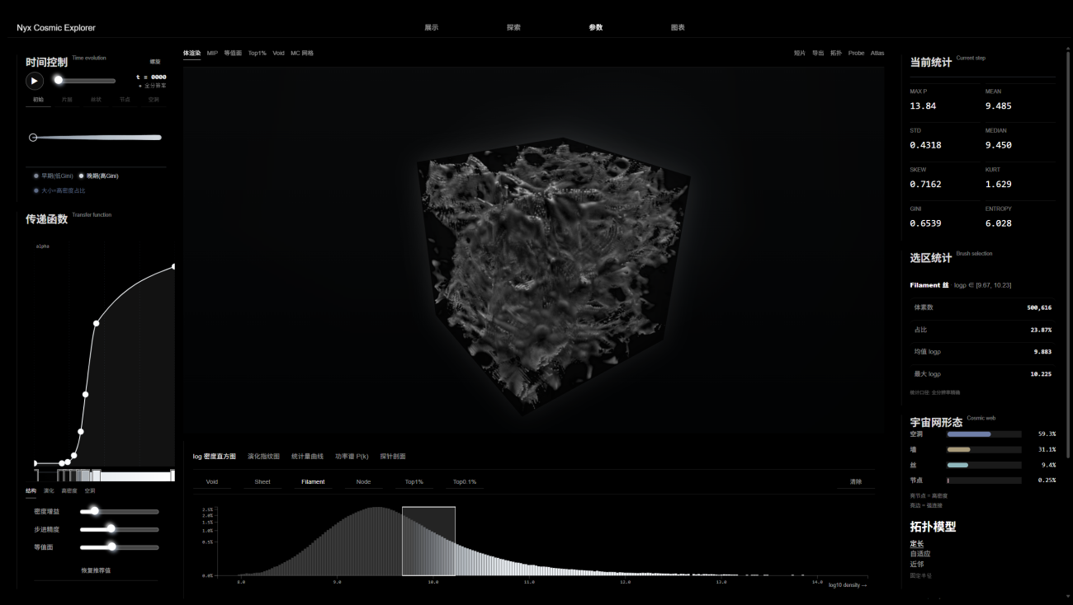
图4-3 Filament 刷选联动
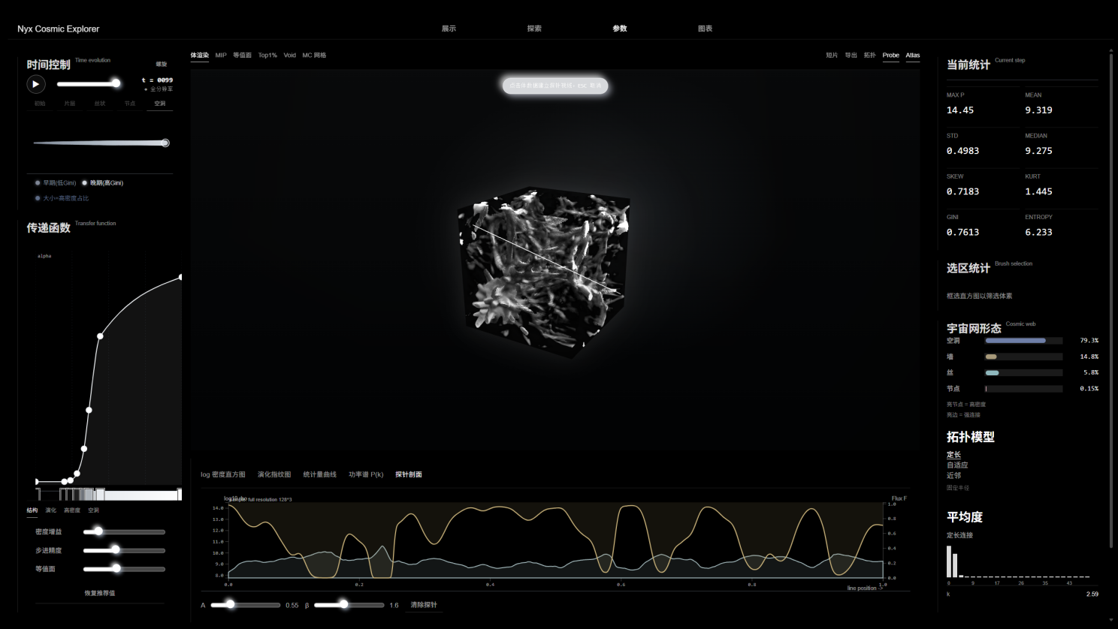
图4-4 Probe 面板用于空间视线分析

- 参考文献
[1] A. S. Almgren, J. B. Bell, M. J. Lijewski, Z. Lukić, and E. Van Andel, “Nyx: A massively parallel AMR code for computational cosmology,” *The Astrophysical Journal*, vol. 765, no. 1, article 39, 2013.
[2] W. Zhang, A. Almgren, V. Beckner, et al., “AMReX: a framework for block-structured adaptive mesh refinement,” *Journal of Open Source Software*, vol. 4, no. 37, article 1370, 2019.
[3] J. R. Bond, L. Kofman, and D. Pogosyan, “How filaments of galaxies are woven into the cosmic web,” *Nature*, vol. 380, pp. 603–606, 1996.
[4] V. Springel, S. D. M. White, A. Jenkins, et al., “Simulations of the formation, evolution and clustering of galaxies and quasars,” *Nature*, vol. 435, pp. 629–636, 2005.
[5] C. R. Harris, K. J. Millman, S. J. van der Walt, et al., “Array programming with NumPy,” *Nature*, vol. 585, pp. 357–362, 2020.
[6] P. Virtanen, R. Gommers, T. E. Oliphant, et al., “SciPy 1.0: fundamental algorithms for scientific computing in Python,” *Nature Methods*, vol. 17, pp. 261–272, 2020.
[7] S. van der Walt, J. L. Schönberger, J. Nunez-Iglesias, et al., “scikit-image: image processing in Python,” *PeerJ*, vol. 2, article e453, 2014.
[8] Three.js contributors, “Three.js: JavaScript 3D Library.” [Online]. Available: https://threejs.org
[9] M. Bostock, V. Ogievetsky, and J. Heer, “D3: Data-Driven Documents,” *IEEE Transactions on Visualization and Computer Graphics*, vol. 17, no. 12, pp. 2301–2309, 2011.
[10] M. Levoy, “Display of surfaces from volume data,” *IEEE Computer Graphics and Applications*, vol. 8, no. 3, pp. 29–37, 1988.
[11] N. Max, “Optical models for direct volume rendering,” *IEEE Transactions on Visualization and Computer Graphics*, vol. 1, no. 2, pp. 99–108, 1995.
[12] J. F. Blinn, “Models of light reflection for computer synthesized pictures,” *ACM SIGGRAPH Computer Graphics*, vol. 11, no. 2, pp. 192–198, 1977.
[13] J. E. Gunn and B. A. Peterson, “On the density of neutral hydrogen in intergalactic space,” *The Astrophysical Journal*, vol. 142, pp. 1633–1636, 1965.
[14] Z. Lukić, C. W. Stark, P. Nugent, M. White, A. A. Meiksin, and A. Almgren, “The Lyman-α forest in optically thin hydrodynamical simulations,” *Monthly Notices of the Royal Astronomical Society*, vol. 446, no. 4, pp. 3697–3724, 2015.
[15] O. Hahn, C. Porciani, C. M. Carollo, and A. Dekel, “Properties of dark matter haloes in clusters, filaments, sheets and voids,” *Monthly Notices of the Royal Astronomical Society*, vol. 375, no. 2, pp. 489–499, 2007.
[16] J. E. Forero-Romero, Y. Hoffman, S. Gottlöber, A. Klypin, and G. Yepes, “A dynamical classification of the cosmic web,” *Monthly Notices of the Royal Astronomical Society*, vol. 396, no. 3, pp. 1815–1825, 2009.
[17] W. E. Lorensen and H. E. Cline, “Marching cubes: a high resolution 3D surface construction algorithm,” *ACM SIGGRAPH Computer Graphics*, vol. 21, no. 4, pp. 163–169, 1987.

